Муниципальное автономное дошкольное образовательное учреждение –

детский сад № 459

620137, г. Екатеринбург, ул. Вилонова, 49                                                          тел.: 367-83-34, [mdouds459@yandex.ru](mailto:mdouds459@yandex.ru)

**Конспект занятий с детьми**

**«Правила поведения при обнаружении неизвестного предмета в**

**общественном транспорте, на улице»**

Подготовила: Саркеева Е. Л.,

Воспитатель

Екатеринбург, 2023

**Цель: рассмотреть и обсудить с детьми такие опасные ситуации, как обнаружение опасного предмета, научить детей правильно вести себя в таких случаях, чтобы избежать несчастного случая.**

**Ход беседы:**

**Воспитатель:**

«Любят взрослые и дети  
Сказки обо всём на свете.  
Сказку о том, что дети должны знать  
С вами сочиним и мы.  
Сказку не страшную, а для вас безопасную».

Вы конечно знаете, всё в мире обозначается словами. Которые вы слышите и понимаете значение этих слов. Есть такие слова, которые не обозначают предметы или явления природы, но играют очень важную роль в жизни человека. Вы часто слышите эти слова: «можно», «нельзя», «правила поведения». Подумайте скажите, для чего нужны такие слова, приведи примеры. **Ответы детей:** в первую очередь безопасность для себя и для других.  
**Воспитатель:**  
 Правильно ребята. Человек придумал и установил много правил для удобства и безопасности в каждой конкретной ситуации.  
И сегодня мы поговорим о правилах поведения при обнаружении вами незнакомого предмета в транспорте, на улице.

Ребята я вам прочту стихотворение, а вы мне потом расскажите, что неправильно сделала главная героиня.

Маленькая Маша в школу идёт. За руку Машу мама ведёт.  
На остановку они подошли, дождались автобус N 103.  
Вошли, рассчитались, решили присесть,  
В автобусе много места ведь есть.

Маша присела , а мама стоит. Маша видит пакетик лежит.  
Маша пакетик в руки взяла, в пакетике этом игрушка была.  
Мишка красивый, с улыбкой, большой!

Только вот тикает, что-то в нём.  
Мама, смотри что в пакете лежит. Машенька маме громко кричит.  
Мишка красивый, и тикает он, мама давай мы его заберём!

Мама у Маши пакет забрала , к водителю быстрым шагом пошла.  
Автобус остановился тот час. Салон попросили покинуть всех нас.  
Что же случилось? Что за беда?  
В школу ведь ехать нам, мама, пора!

Маша! Запомни! Нельзя никогда в руки брать вещь, коль она не твоя!!!  
В автобусе, в поезде или метро взрослому лучше про всё расскажи или номер «102» или «112» набери.  
Там про находку спросят тебя. И точно тогда не случится беда!!!

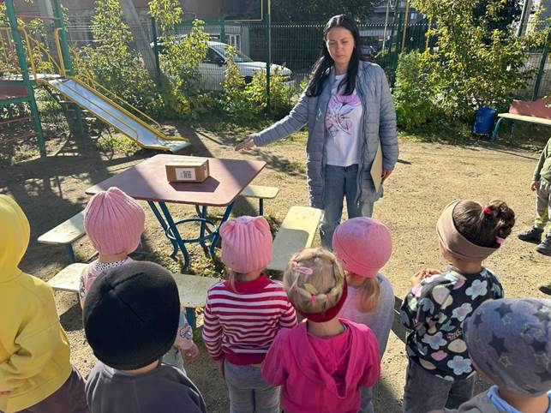**Помни**!!! Чтоб не случилось беды- незнакомый предмет в руки ты не бери!

Вопросы по стихотворению**:**   
Какие ошибки сделала девочка Маша?  
Что неправильно сделала Маша?  
Как поступите вы, если увидите предмет, оставленный в общественном месте? **Ответ детей:** нельзя трогать незнакомые вещи, взяла игрушку, позвать на помощь взрослых или полицейского, сказать мама или папе (взрослому).

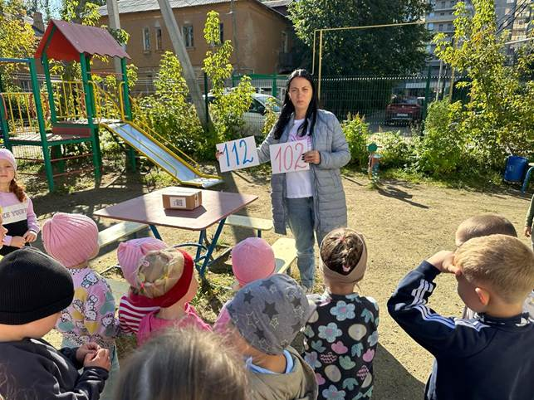**Физкультминутка:**

Мы сидели, мы устали. Сказку дружно сочиняли.  
А теперь пришла пора-отдохнуть нам, детвора.  
Встали дружно, потянулись, хлопнули в ладоши  
И друг к другу повернулись всем друзьям мы улыбнулись!  
И закончили зарядку. Тихо, тихо сев за парту!!!

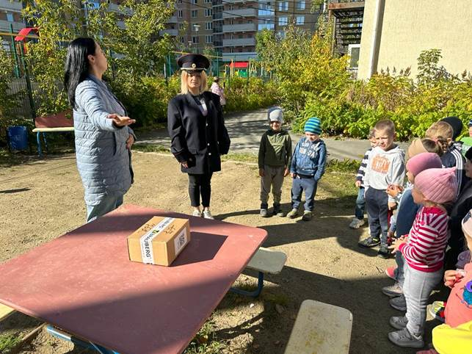

**Воспитатель :** ребята, чтобы каждый из вас смог правильно сообщить по телефону сведения; знать, как нужно это сделать — нам нужно обыграть ситуации из стихотворения, которое я вам прочитала.  
Дима увидел пакет и в пакете красивая машина.  
Как ему нужно поступить: а) забрать пакет с машиной домой?  
б) набрать номер «102», «112»? или рассказать любому встречному взрослому человеку?  
Ответы детей: рассказать взрослому человеку.

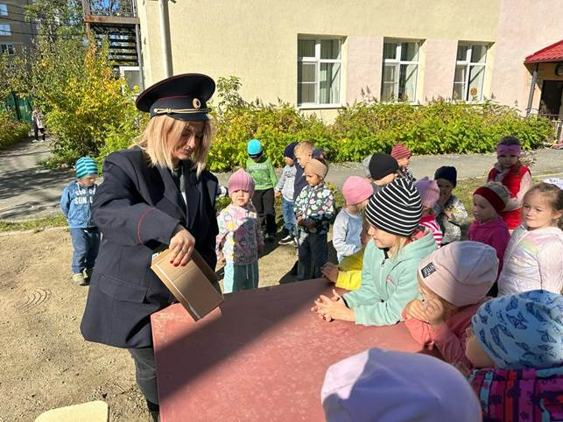

**Заключительное слово:**

Правил этих несложен урок!  
Знай, выполняй и помни, дружок!  
Чтоб не случилось с тобою беды,  
Незнакомый предмет в руки ты не бери!!!

**При любой чрезвычайной ситуации звоните в службу спасения по телефону«102», «112». Спасатели всегда придут к вам на помощь!**